Государственное автономное профессиональное образовательное учреждение Пензенской области «Пензенский колледж информационных и промышленных технологий (ИТ-колледж)»

**Практическая работа № 5 по учебной практике**

на тему: «Разработка плана резервного копирования данных»

Выполнил:

Цомкалов И.О.

ст.гр. 22ИТ35

Проверил преподаватель:

Сазонова А.Ю.

Пенза, 2025

**Цель работы:**

1. Разработать план резервного копирования для проекта

2. Установить при необходимости программное обеспечение для осуществления резервного копирования и настроить его в соответствии с планом.

**Ход работы**

1. План резервного копирования

**Объекты копирования:** объектами резервного копирования являются 2 текстовых файла: ПР1_Практика и ПР2_Практика.

**Расписание/график:**21.01.2025

**Вид резервных копий:** полное копирование.

**Хранение резервной копии:** GitHub.

**Политика хранения:** резервная копия хранится в единичном экземпляре.

1. Для создания резервной копии двух файлов не требуется отдельная копия, поэтому я просто загружу два файла на GitHub.

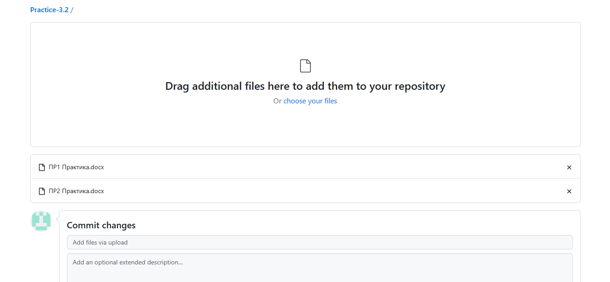

1. Установка GitHub не требуется, так как для доступа к нему нужно просто найти в его в интернете и зарегестрироваться.

**Вывод:** в ходе выполнения практической работы разработал план резервного копирования для проекта и настроил ПО в соответствии с планом.